苏州大学实验报告
院、系 | 计算机学院 |  | 年级专业 |  | 21计科 |  | 姓名 | 彭光 | 学号 | 2127405052
课程名称 |  | 人工智能和知识工程 |  |  |  |  |  |  | 成绩
指导教师 |  | 杨壮 |  | 同组实验者 |  | 无 |  | 实验日期 | 2023/8/30

实 验 名 称 | 实验1

- 实验目的
通过本次实验要达到如下目的：
了解机器学习基本概念；
学习并掌握感知机算法；
掌握机器学习算法训练测试流程；

- 实验内容
根据给定鸢尾花数据集，编程实现感知机算法。
初始参数设置见PPT实验部分。
要求：将数据集中的前75%数据作为训练数据，剩余25%数据作为测试数据，根据训练数据求出感知机模型：
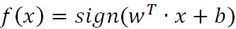
中的参数w和b；再根据测试数据计算训练出的模型预测的准确率，实验结果截图。

- 实验步骤和结果
首先创建一个readfile函数来读取lris.txt里面的内容，然后利用split（“\n”）来进行读取每行的内容存入列表中，接着用split（）函数来分隔开每行中的每个数据，最后返回一个总的列表。
其次创建一个Bias_matrix函数来求偏置矩阵：先读取元矩阵的每一列元素，然后将其放在一个空列表中，然后再放在最后的总列表中。
其次创建一个matrix_mul函数来进行矩阵相乘（由于是一行两列矩阵和二行一列矩阵相乘，所以最后只需要输出一个数即可）
然后创建一个perceptron函数来进行感知机操作过程的函数：首先设置一个初始的w0为【0，0】T，b0为0，学习率η=0.01，然后将列表里的前75%的数据，也就是前9行数据作为训练数据，（每一行数据所代表的内容是x[0],x[1],y），然后设立了一个标志flag，利用flag进行判断w0和b0是否改变（若改变，w0=w0+η*xi*yi，b0=b0+η*yi)，如果改变就让循环从头跑一遍，如果不改变就输出最终的w0和b0，然后利用w0和b0来算出超平面方程（w0[0]x(1)+w0[1]x(2)+b0=0)
接下来创建一个Accuracy_rate函数用来算出正确率：创建一个count变量用来计数，用后面的25%数据作为测试数据（也就是后面4个数据）来判断该集合中是否包含误分类点，如果不是误分类点，count就加1，最后利用count/4 就可以求出正确率。

结果截图：
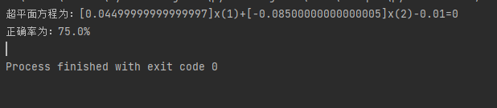

- 实验总结

通过这次实验，我懂得了感知机的基础算法，明白了感知机的基本用途。

